ワークシート「『こどものけんり』ってなあに？」
１ Aさん、Bさん、Cさん、Dさんの４人が話をしています。ちょっと聞いてみましょう。
①おともだちとけんかしちゃった。またなかまにいれてほしいな。
③おともだちにいやなことをいわれてしまって、おなかがいたくなっちゃった。
④みんなできめるくらすのぎょうじ、ぼくのいけんもきいてほしいな。
②いえのおてつだいがおわったら、おともだちと、たのしくあそびたいな。

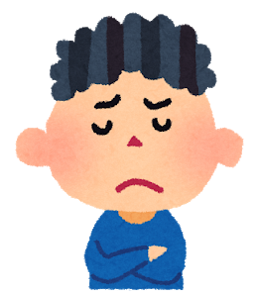
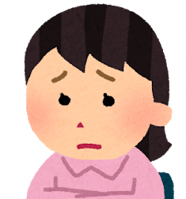
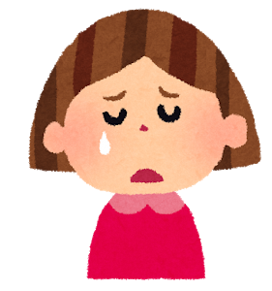
Aさん
Bさん
Cさん
Dさん

上の４人の中から一人選んで、手紙を書いてはげましてあげましょう。
さんへ

２ 「子どもの権利」について知ろう。
「子どもの権利条約」は、子ども（18 歳未満）を権利をもつ主体と位置づけ、おとなと同じく、ひとりの人間としてもっている権利を認めています。さらに、おとなへと成長する途中にあり、弱い立場にある子どもたちには保護や配慮が必要な面もあるため、子どもならではの権利も定めています。
「子どもの権利条約」には、次の4つの原則があります。

・命を守られ成長できること
・子どもにとって最もよいこと
・意見を表明し参加できること
・差別のないこと

（日本ユニセフ協会・子どもの権利条約カードブックより）

「子どもの権利」

すべての子どもの命が守られること

「生きる権利」
医療、教育や生活支援を受けたり、友達と遊んだりして、もって生まれた能力を十分に伸ばして成長できること
「育つ権利」
暴力や搾取、有害な労働などから守られること

「守られる権利」
自由に意見を表したり、団体を作ったりできること

「参加する権利」

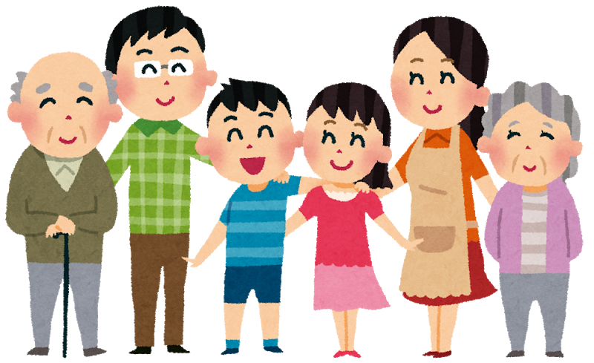

（子どもの権利条約カードブックより）

３ どんなことを考えましたか。

